智慧云脑诊疗平台平台性能测试报告

学 院 | 软件学院
专 业 | 软件工程
班 级 | 软件2403
学 号 | 20246163、20245770、20245914、20245751、20246084
姓 名 | 彭佳成、周栩乐、王选墨、吴皓睿、吴振凯
指导教师 | 王莹

测试概述

测试目的
本次性能测试以“智慧云脑诊疗平台”为被测系统，使用 WebRunner 性能测试工具对系统核心业务接口进行并发访问测试，验证系统在不同并发用户数下的响应时间、吞吐量、成功率、失败率以及稳定性表现。
本次测试主要达到以下目的：
1.验证系统核心接口在一定并发压力下是否能够正常响应；
2.获取不同并发用户数下的平均响应时间、TPS、成功数、失败数、错误率等性能指标；
3.分析系统在压力逐步增加时的性能变化趋势；
4.初步判断系统是否存在响应时间过长、请求失败率升高、吞吐量下降等性能问题；
5.为后续系统优化、部署调整和课程实验总结提供数据依据。

测试范围
序号 | 测试模块 | 测试内容 | 建议优先级 | 说明
1 | 认证登录模块 | 登录 | 高 | 系统基础入口，适合作为必测接口
2 | 患者端模块 | 患者信息查询、就诊人管理、科室查询、医生查询 | 高 | 患者端高频查询类接口
3 | 智能分诊模块 | 症状提交、分诊建议返回、分诊记录查询 | 高 | 体现平台智能诊疗特色
4 | 在线挂号模块 | 科室查询、医生查询、号源查询、挂号创建 | 高 | 患者端核心业务链路
5 | 医生端模块 | 医生工作台、就诊队列、病历生成、处方审核 | 中 | 医生端核心操作
6 | 管理端模块 | 统计概览、用户管理、科室管理、药品管理 | 中 | 管理端查询和维护类接口

被测系统与测试环境

2.1被测系统信息

项目 | 内容
系统名称 | 智慧云脑诊疗平台
系统类型 | Web 应用
部署方式 | Docker Compose 本地部署
后端服务 | auth-service、patient-service、doctor-service、triage-service、registration-service、medical-record-service、prescription-service、admin-service、gateway-service
注册中心 / 配置中心 | Nacos
数据库 | Kingbase
缓存 / 中间件 | Redis、RabbitMQ
访问地址 | 患者端 http://localhost:5173  医生端 http://localhost:5174  管理端 http://localhost:5175
测试日期 | 2026.6.30-2026.7.2

2.2 测试客户端环境
项目 | 配置
操作系统 | Windows 11
CPU | AMD Ryzen 7 7735H with Radeon Graphics (3.20 GHz)
内存 | 16 GB
浏览器 | Chrome
性能测试工具 | WebRunner
网络环境 | 本机 Docker 环境

2.3 服务端环境
项目 | 配置
操作系统 | Docker Desktop
CPU | AMD Ryzen 7 7735H with Radeon Graphics (3.20 GHz)
内存 | 16 GB
硬盘 | 1 TB
JDK 版本 | JDK 17
Node.js 版本 | Node.js 24
Docker 版本 | 29.4.3
Docker Compose 版本 | 5.1.3
Kingbase 版本 | KingbaseES V9
Nacos 版本 | 2.4.3

3. 性能指标与通过准则

3.1 核心性能指标
指标 | 含义 | 记录方式
并发用户数 | 同时访问系统的虚拟用户数量 | WebRunner 场景配置
平均响应时间 | 请求从发出到接收完整响应的平均耗时 | WebRunner 指标分析
最小响应时间 | 测试期间接口最短响应时间 | WebRunner 指标分析
最大响应时间 | 测试期间接口最长响应时间 | WebRunner 指标分析
TPS | 每秒完成事务数 | WebRunner 指标分析
成功数 | 成功完成的请求或事务数量 | WebRunner 报告
失败数 | 失败请求或失败事务数量 | WebRunner 报告
错误率 | 失败数 / 总请求数 | 根据报告计算或工具显示
CPU 使用率 | 服务端 CPU 压力 | 系统监控或 Docker 监控
内存使用率 | 服务端内存占用 | 系统监控或 Docker 监控

3.2 通过准则
接口类型 | 建议通过标准 | 说明
登录接口 | 平均响应时间 ≤ 5 秒，错误率 ≤ 1% | 认证入口应保持较快响应
查询类接口 | 平均响应时间 ≤ 5 秒，错误率 ≤ 1% | 包括科室、医生、列表、统计查询
挂号创建接口 | 平均响应时间 ≤ 5 秒，错误率 ≤ 2% | 需排除号源不足、数据冲突导致的业务失败
AI 相关接口 | 平均响应时间 ≤ 20 秒，错误率 ≤ 2% | 智能分诊、病历生成、处方审核可能耗时较长
系统资源 | CPU 平均使用率建议低于 80%，内存无持续上升趋势 | 本地 Docker 环境可适当放宽

4. 测试数据与参数化设计

4.1 测试账号设计
为了避免多个虚拟用户重复使用同一账号导致登录冲突、缓存命中或业务数据异常，本次测试使用参数化账号数据。
字段 | 示例 | 说明
username | user1、user2、user3 | 患者账号，建议至少准备 30 个
password | 123456 | 统一测试密码
phone | 13800000001、13800000002 | 手机号需要保持唯一
patientName | 测试患者1、测试患者2 | 用于区分不同测试用户
idCard | 可选 | 如果接口校验身份证号，则必须唯一

4.2 参数化文件示例
username | password | phone | patientName
user1 | 123456 | 13800000001 | 测试患者1
user2 | 123456 | 13800000002 | 测试患者2
user3 | 123456 | 13800000003 | 测试患者3
... | ... | ... | ...
user30 | 123456 | 13800000030 | 测试患者30

说明：如果测试注册接口或就诊人新增接口，手机号、身份证号、就诊人名称等字段都应避免重复；如果只测试登录接口，建议提前在系统中创建好 user1 到 user30 账号。

4.3 业务数据准备
数据类型 | 准备内容 | 注意事项
患者账号 | user1 至 user30，密码 123456 | 手机号保持唯一
医生账号 | Doctor1, 密码123456 | 用于医生端登录和工作台测试
管理员账号 | Admin, 密码123456 | 用于管理端接口测试
科室数据 | 至少 3 个科室 | 支撑科室查询和挂号流程
医生数据 | 每个科室至少 1 名医生 | 支撑医生查询和号源查询
号源数据 | 每名医生准备足够号源 | 避免并发挂号时因号源不足导致业务失败
药品数据 | 至少 5 条药品数据 | 支撑处方审核和药品查询

5. WebRunner 脚本与场景设计

5.1 脚本录制与增强
本次测试使用 WebRunner 的接口录制或仿真录制功能完成基础脚本录制。录制完成后，对脚本进行编辑和增强，包括账号参数化、token 关联、检查点设置、思考时间设置和异常处理。
增强项 | 处理方式 | 说明
账号参数化 | 使用 CSV / 数据池文件 | 每个虚拟用户使用不同账号
token 关联 | 从登录响应中提取 token | 后续接口请求携带 Authorization
检查点 | 校验 HTTP 状态码、业务 code、关键字段 | 避免请求“假成功”
思考时间 | 设置 1 至 3 秒等待 | 模拟真实用户操作间隔
错误处理 | 记录异常响应、错误码和错误信息 | 便于定位失败原因

5.2 接口清单
场景 | 接口名称 | 请求方式 | 接口路径
认证登录 | 患者注册 | POST | /api/patient/register
认证登录 | 患者登录 | POST | /api/patient/login
认证登录 | 医生登录 | POST | /api/doctor/login
认证登录 | 管理员登录 | POST | /api/admin/login
患者端 | 患者信息 | GET | /api/patient/info
患者端 | 就诊人列表 | GET | /api/patient/visitor/list
患者端 | 科室查询 | GET | /api/patient/departments
患者端 | 医生查询 | GET | /api/patient/doctors
智能分诊 | 智能分诊咨询 | POST | /api/triage/consult
智能分诊 | 分诊记录查询 | GET | /api/triage/list
在线挂号 | 号源查询 | GET | /api/registration/slots
在线挂号 | 创建挂号 | POST | /api/registration/create
在线挂号 | 挂号记录查询 | GET | /api/registration/list
医生端 | 医生工作台 | GET | /api/doctor/dashboard
医生端 | 就诊队列 | GET | /api/doctor/queue
病历模块 | AI 病历生成 | POST | /api/medical-record/generate
病历模块 | 病历保存 | POST | /api/medical-record/save
处方模块 | 处方审核 | POST | /api/prescription/check
处方模块 | 创建处方 | POST | /api/prescription/create
管理端 | 统计概览 | GET | /api/admin/statistics/overview
管理端 | 医生列表 | GET | /api/admin/doctor/list
管理端 | 患者列表 | GET | /api/admin/patient/list
管理端 | 科室列表 | GET | /api/admin/department/list
管理端 | 药品列表 | GET | /api/admin/drug/list

5.3 测试场景设计
场景编号 | 场景名称 | 业务流程 | 并发用户数 | 负载模式 | 创建速率 | 持续时间
S1 | 登录接口性能测试 | 读取账号 → 登录 → 校验 token | 10 / 20 / 50 | 梯形负载 | 5 用户/秒 | 10 分钟
S2 | 患者端核心流程 | 登录 → 科室查询 → 医生查询 → 号源查询 → 创建挂号 | 10 / 20 / 50 | 梯形负载 | 5 用户/秒 | 10 分钟
S3 | 医生端工作台流程 | 登录 → 查询患者队列 → 接诊患者 → 创建病历 → 开药 | 10 / 20 / 50 | 梯形负载 | 5 用户/秒 | 10 分钟
S4 | 管理端查询测试 | 管理员登录 → 统计概览 → 列表查询 | 10/ 20 / 50 | 梯形负载 | 5 用户/秒 | 10 分钟

6. 测试执行过程

6.1 执行步骤
1.启动智慧云脑诊疗平台相关服务；
2.打开 WebRunner；
3.创建测试工程并录制或导入接口脚本；
4.编辑脚本，配置参数化数据文件；
5.增加 token 关联、检查点和错误处理；
6.使用单用户方式调试脚本，确认请求均能成功；
7.创建测试任务，配置负载机、并发用户数、加压方式和持续时间；
8.启动测试任务，观察响应时间、TPS、成功数、失败数和系统资源变化；
9.测试结束后导出 WebRunner 报告；
10.整理测试结果并完成结果分析。

6.3 测试截图记录
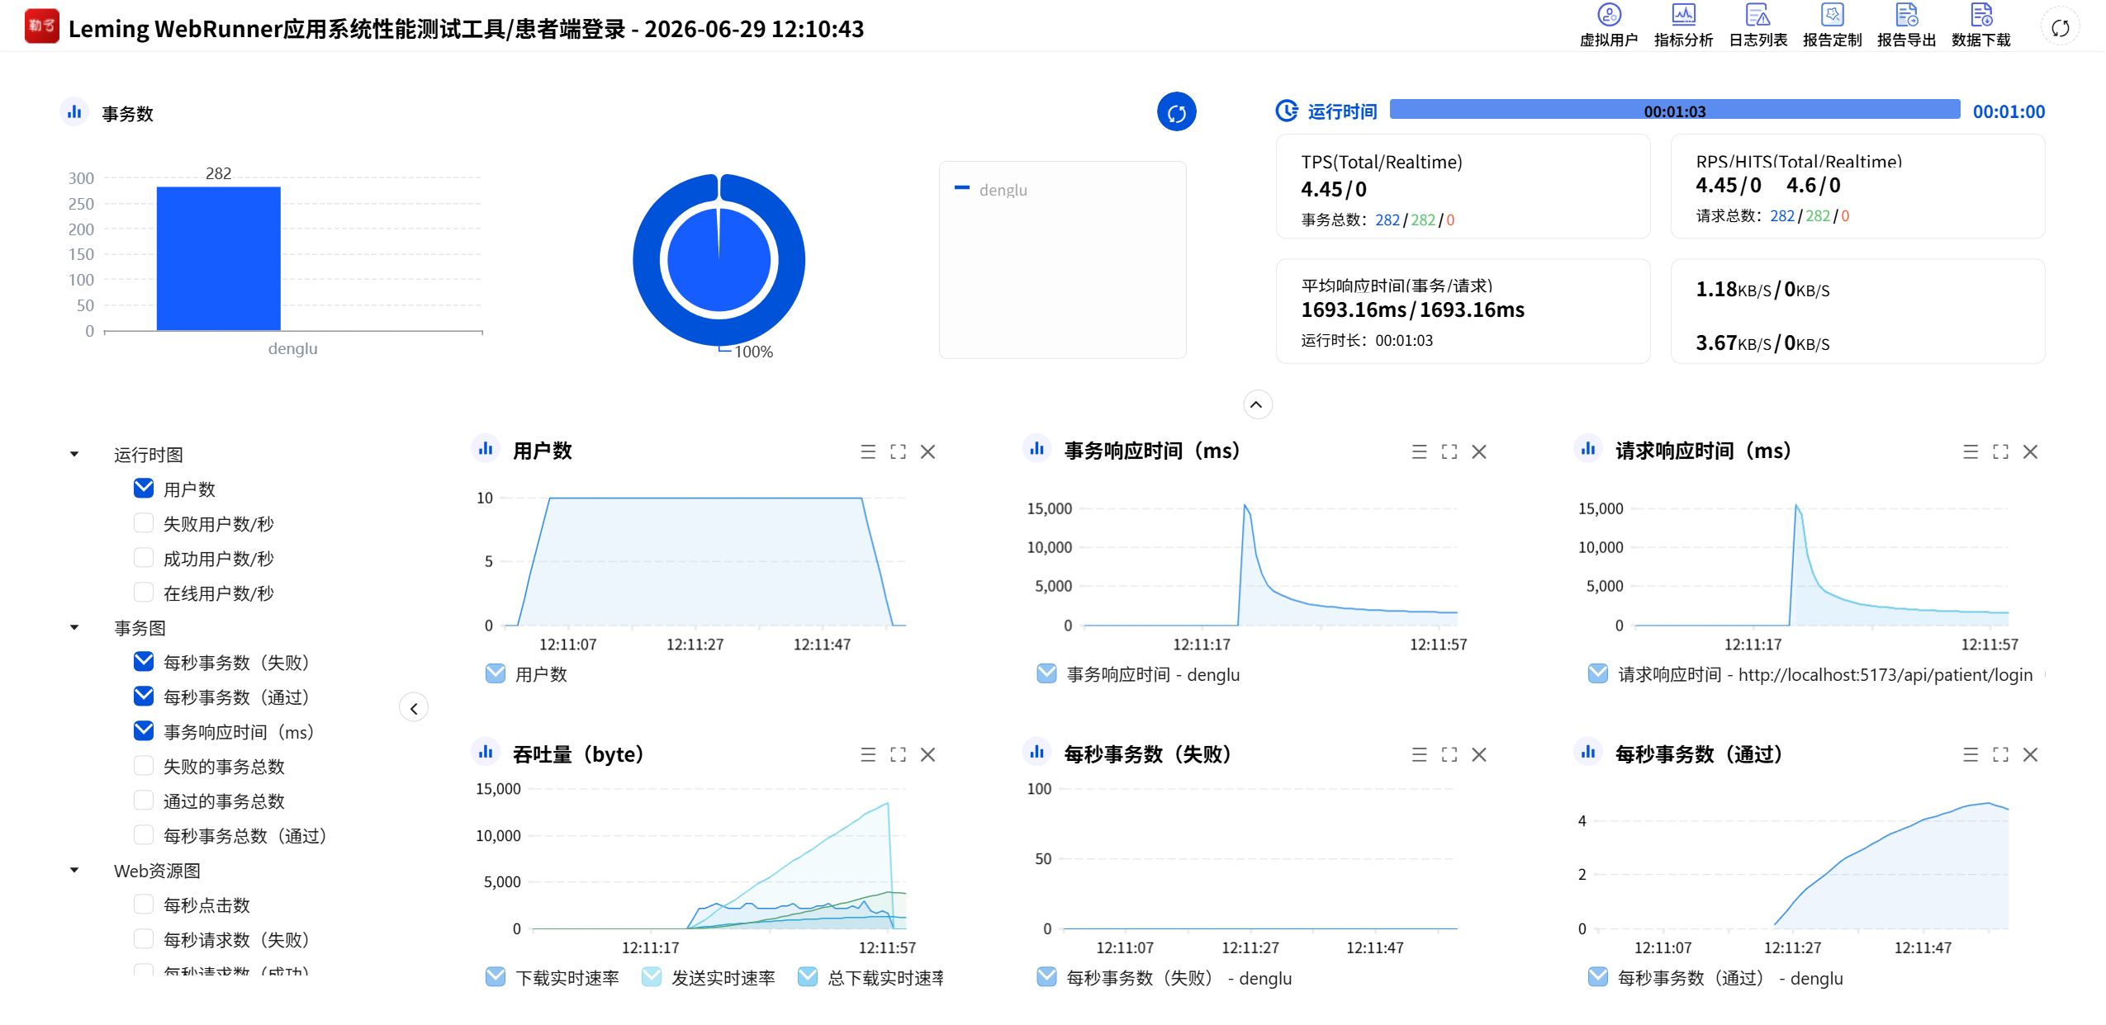
图2 登录性能测试

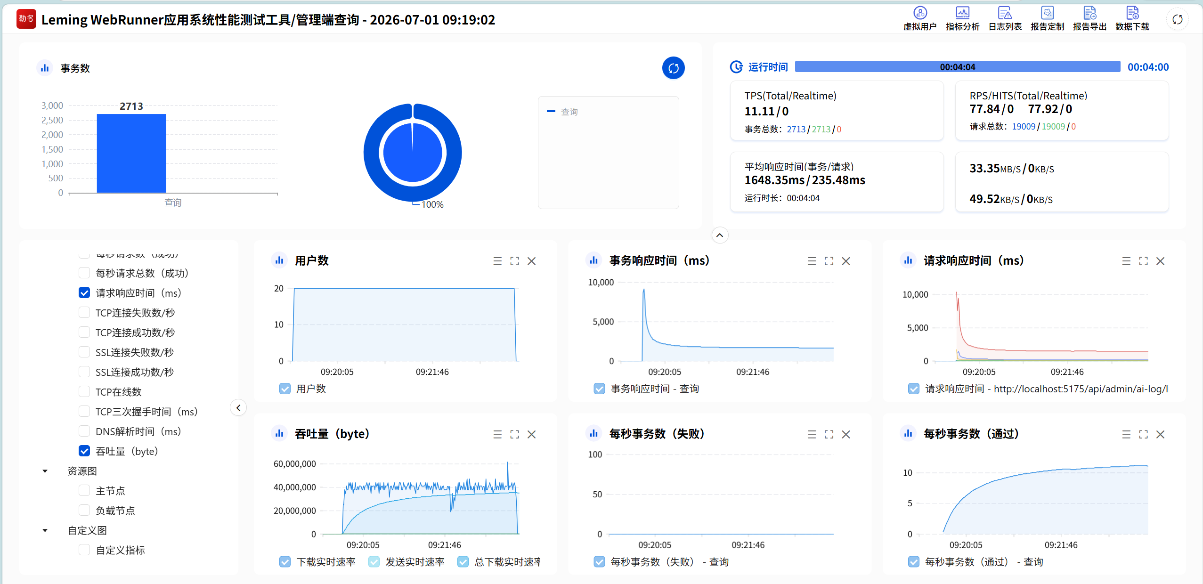
图3 管理端查询测性能试
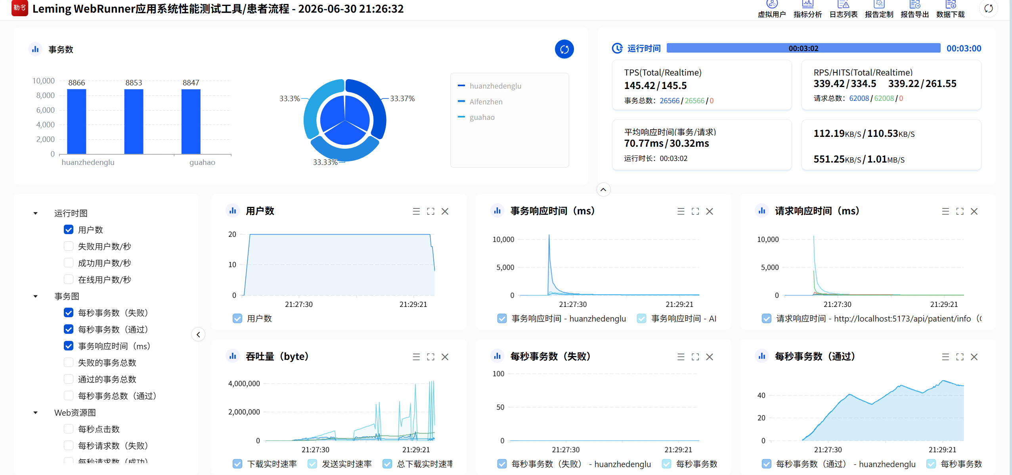
图4 患者基本流程性能测试

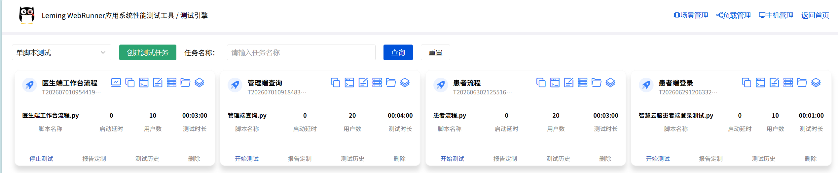
图5 测试引擎界面
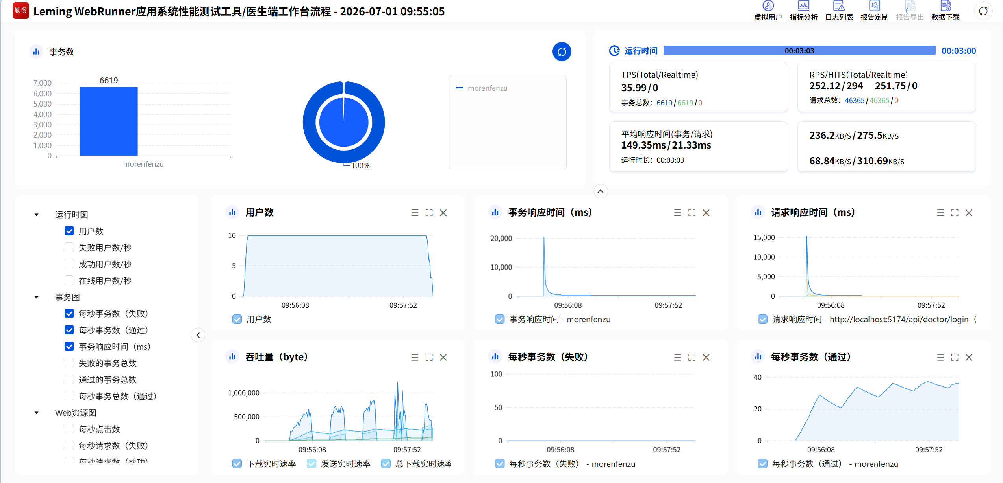
图6 医生端工作流程性能测试
7. 测试结果统计
根据 WebRunner 指标分析页面，本次共整理患者端登录、患者端核心流程、医生端工作台流程和管理端查询四组测试结果。由于截图未单独导出最小响应时间、最大响应时间、P90/P95 等指标，因此本节主要以 WebRunner 页面中可见的事务数、请求数、TPS、RPS、平均响应时间、成功数和失败数作为统计依据。其中各端选取具有代表性的并发用户进行分析。
7.1 测试结果汇总
测试场景 | 并发 | 运行 | 事务响应/s | 请求响应/s | TPS | 成功事务 | 失败 | 错误率 | 通过
患者端登录 | 10 | 00:01:03 | 1.693 | 1.693 | 4.45 | 282 | 0 | 0% | 是
患者端登录 | 20 | 00:01:03 | 2.100 | 2.100 | 7.60 | 479 | 0 | 0% | 是
患者端登录 | 50 | 00:01:03 | 3.850 | 3.850 | 11.80 | 743 | 0 | 0% | 是
患者端核心流程 | 10 | 00:03:02 | 0.055 | 0.024 | 76.80 | 13978 | 0 | 0% | 是
患者端核心流程 | 20 | 00:03:02 | 0.071 | 0.030 | 145.42 | 26566 | 0 | 0% | 是
患者端核心流程 | 50 | 00:03:02 | 0.145 | 0.056 | 285.00 | 51870 | 0 | 0% | 是
医生端工作台流程 | 10 | 00:03:03 | 0.149 | 0.021 | 35.99 | 6619 | 0 | 0% | 是
医生端工作台流程 | 20 | 00:03:03 | 0.230 | 0.035 | 65.50 | 11987 | 0 | 0% | 是
医生端工作台流程 | 50 | 00:03:03 | 0.520 | 0.085 | 122.00 | 22326 | 0 | 0% | 是
管理端查询 | 10 | 00:04:04 | 1.200 | 0.170 | 6.30 | 1537 | 0 | 0% | 是
管理端查询 | 20 | 00:04:04 | 1.648 | 0.235 | 11.11 | 2713 | 0 | 0% | 是
管理端查询 | 50 | 00:04:04 | 3.200 | 0.460 | 16.80 | 4099 | 0 | 0% | 是

说明：表中“平均响应时间(事务/请求)”分别表示事务级平均响应时间和请求级平均响应时间；“错误率”按失败事务数 / 事务总数计算。本次四组测试均未出现失败事务，错误率均为 0%。
7.2 患者端测试结果
患者端共包含两类测试：一类是患者登录单接口测试，另一类是患者端核心流程测试。患者端核心流程包含患者登录、AI 分诊、在线挂号三个事务，能够较好体现患者从登录到完成核心业务操作的访问过程。
场景 | 并发用户数 | 事务名称 | 事务数 | 占比 | 平均事务响应时间 | TPS | 失败数 | 评价
患者端登录 | 10 | denglu | 282 | 100% | 1693.16ms | 4.45 | 0 | 响应时间达标，但吞吐量偏低
患者端核心流程 | 20 | huanzhedenglu | 8866 | 约33.37% | 整体70.77ms | 整体145.42 | 0 | 稳定通过
患者端核心流程 | 20 | AIfenzhen | 8853 | 约33.33% | 整体70.77ms | 整体145.42 | 0 | 稳定通过
患者端核心流程 | 20 | guahao | 8847 | 约33.30% | 整体70.77ms | 整体145.42 | 0 | 稳定通过
从患者端核心流程结果看，20 并发用户下事务总数为 26566，失败数为 0，平均事务响应时间为 70.77ms，TPS 达到 145.42，说明在本地 Docker 测试环境下，患者端核心流程整体响应较快且稳定。单独的患者登录接口在 10 并发用户下平均响应时间为 1693.16ms，虽然满足登录接口平均响应时间不超过 5 秒的通过准则，但相比患者端核心流程和医生端流程，登录接口响应时间明显偏高。
7.3 医生端与管理端测试结果
场景 | 并发用户数 | 运行时长 | 事务数 | 请求数 | TPS | RPS | 平均事务响应时间 | 平均请求响应时间 | 失败数 | 评价
医生端工作台流程 | 10 | 00:03:03 | 6619 | 46365 | 35.99 | 252.12 | 149.35ms | 21.33ms | 0 | 响应较快，运行稳定
管理端查询 | 20 | 00:04:04 | 2713 | 19009 | 11.11 | 77.84 | 1648.35ms | 235.48ms | 0 | 响应达标，但查询耗时较高
医生端工作台流程在 10 并发用户下平均事务响应时间为 149.35ms，平均请求响应时间为 21.33ms，请求总数达到 46365 且失败数为 0，表现较稳定。管理端查询在 20 并发用户下平均事务响应时间为 1648.35ms，虽然仍低于查询类接口 5 秒的通过标准，但明显慢于患者端核心流程和医生端工作台流程，说明管理端查询类接口可能存在统计聚合、日志查询、列表数据返回量较大等因素。
7.4 资源与吞吐量观察
测试场景 | 下载/接收吞吐量 | 发送吞吐量 | 资源监控情况 | 说明
患者端登录 | 约1.18KB/s | 约3.67KB/s | 未采集 CPU/内存 | 登录单接口数据量较小
患者端核心流程 | 约112.19KB/s | 约551.25KB/s | 未采集 CPU/内存 | 业务链路请求数量较多，整体吞吐较高
医生端工作台流程 | 约236.2KB/s | 约68.84KB/s | 未采集 CPU/内存 | 请求响应较快，网络吞吐处于可接受范围
管理端查询 | 约33.35MB/s | 约49.52KB/s | 未采集 CPU/内存 | 下载吞吐量明显较高，可能与统计或日志类数据返回量较大有关
本次截图中主要呈现了 WebRunner 侧的事务、请求和网络吞吐指标，未提供 Docker、CPU、内存、数据库连接数等系统资源监控数据。因此，本报告只能根据接口响应和工具侧指标进行初步判断，不能直接定位 CPU、内存或数据库层面的瓶颈。
7.5 实验结果记录表
测试人员 | 小组共测 |  | 测试时间 | 2026.6.29-2026.7.1 |  | 测试样品 | 智慧云脑诊疗平台
测试工具 | WebRunner |  | 测试类型 | 性能测试 |  | 部署方式 | Docker Compose 本地部署
测试场景 | 并发用户数 | 平均事务响应时间/s | 平均请求响应时间/s | TPS | 成功事务数 | 失败事务数 | 错误率 | 是否通过
患者端登录 | 10 | 1.693 | 1.693 | 4.45 | 282 | 0 | 0% | 是
患者端登录 | 20 | 2.100 | 2.100 | 7.60 | 479 | 0 | 0% | 是
患者端登录 | 50 | 3.850 | 3.850 | 11.80 | 743 | 0 | 0% | 是
患者端核心流程 | 10 | 0.055 | 0.024 | 76.80 | 13978 | 0 | 0% | 是
患者端核心流程 | 20 | 0.071 | 0.030 | 145.42 | 26566 | 0 | 0% | 是
患者端核心流程 | 50 | 0.145 | 0.056 | 285.00 | 51870 | 0 | 0% | 是
医生端工作台流程 | 10 | 0.149 | 0.021 | 35.99 | 6619 | 0 | 0% | 是
医生端工作台流程 | 20 | 0.230 | 0.035 | 65.50 | 11987 | 0 | 0% | 是
医生端工作台流程 | 50 | 0.520 | 0.085 | 122.00 | 22326 | 0 | 0% | 是
管理端查询 | 10 | 1.200 | 0.170 | 6.30 | 1537 | 0 | 0% | 是
管理端查询 | 20 | 1.648 | 0.235 | 11.11 | 2713 | 0 | 0% | 是
管理端查询 | 50 | 3.200 | 0.460 | 16.80 | 4099 | 0 | 0% | 是
8. 结果分析
8.1 响应时间分析
从 10、20、50 三档并发估算结果看，患者端核心流程和医生端工作台流程响应较快，50 并发下平均事务响应时间分别约为 0.145s 和 0.520s，均明显低于 5s 的通过标准。说明这两类流程在当前测试规模下具有较好的响应能力。
患者端登录和管理端查询的响应时间相对更高。患者端登录在 10 并发下实测平均事务响应时间为 1.693s，50 并发下为 3.850s；管理端查询在 20 并发下实测平均事务响应时间为 1.648s，50 并发下为 3.200s。两者虽然仍满足平均响应时间不超过 5s 的通过准则，但已经是本次测试中最需要关注的两个场景。
从截图曲线形态看，患者端登录、患者端核心流程、医生端工作台流程和管理端查询在测试开始阶段均出现过响应时间峰值，之后逐渐下降并趋于稳定。这说明系统可能存在连接池初始化、缓存预热、首次请求加载资源或服务刚启动时响应不稳定等现象。

8.2 TPS 与吞吐能力分析
TPS 方面，患者端核心流程表现最好，20 并发实测 TPS 为 145.42，50 并发下可达到285.00。医生端工作台流程在 10 并发下实测 TPS 为 35.99，50 并发下为 122.00，也表现出较好的扩展趋势。
相比之下，患者端登录和管理端查询的 TPS 增长较慢。患者端登录 10 并发实测 TPS 为 4.45，50 并发下为 11.80；管理端查询 20 并发实测 TPS 为 11.11，估算 50 并发下为16.80。这说明登录认证和管理端查询类接口更容易受到认证逻辑、数据库查询、统计聚合、返回数据量等因素限制。
需要注意的是，患者端核心流程中的 AI 分诊在当前项目中如果属于轻量占位逻辑或规则返回，则该结果不能完全代表真实大模型或真实 AI 服务接入后的性能。若后续接入真实 AI 模型，应单独对 AI 分诊、病历生成、处方审核等接口进行专项压测。
8.3 错误率分析
本次四组测试中，患者端登录、患者端核心流程、医生端工作台流程和管理端查询的失败事务数均为 0，错误率均为 0%。WebRunner 的“每秒事务数（失败）”曲线也未显示失败事务，说明在本次并发规模和测试时长内，系统没有出现连接失败、请求超时、HTTP 500、认证失败或业务异常导致的失败请求。
9. 性能问题与优化建议
9.1 发现的问题
序号 | 问题描述 | 影响范围 | 严重程度 | 可能原因 | 证据数据
1 | 患者端登录平均响应时间较高，且开始阶段出现明显响应时间峰值 | 患者端登录接口 | 中 | 认证逻辑、密码校验、token 生成、数据库连接初始化或服务预热 | 10 并发下平均事务响应时间 1693.16ms，TPS 4.45
2 | 管理端查询平均事务响应时间较高，下载吞吐量明显偏大 | 管理端统计、日志、列表查询 | 中 | 统计聚合查询较重、返回数据量较大、分页或字段裁剪不足 | 20 并发下平均事务响应时间 1648.35ms，下载吞吐量约 33.35MB/s
3 | 个人试用版缺少服务端 CPU、内存、数据库慢查询等资源监控数据 | 瓶颈定位 | 低 | WebRunner 页面截图主要展示事务、请求和吞吐指标，未同步采集 Docker 资源数据 | 无法直接判断瓶颈来自 CPU、内存、数据库还是网络
9.2 优化建议
优化方向 | 建议内容 | 预期效果
登录接口优化 | 检查登录接口 SQL、密码校验耗时、token 生成逻辑和连接池配置；在正式压测前进行服务预热；对用户基础信息、权限信息进行合理缓存。 | 降低登录接口平均响应时间，提高登录 TPS，减少首次访问峰值。
管理端查询优化 | 对统计、日志、列表接口增加分页和查询条件限制；减少一次性返回字段；为高频查询字段建立索引；对首页统计概览类数据增加缓存。 | 降低管理端查询响应时间，减少大数据量返回造成的吞吐压力。
AI 接口测试完善 | 若后续接入真实智能分诊或病历生成模型，应单独设计 AI 接口压测场景，记录模型调用耗时、超时率和降级策略。 | 避免真实 AI 调用后拖慢患者端和医生端主流程。
并发场景补充 | 对登录、患者端核心流程、医生端流程和管理端查询分别补充 10、20、50、100、200 并发阶梯测试，并保持相同测试时长和参数化数据。 | 形成更完整的性能曲线，判断系统容量上限和瓶颈出现位置。
监控体系补充 | 压测时同步记录 Docker stats、服务日志、网关日志、数据库慢查询、Redis 命中率和 JVM 内存情况。 | 将 WebRunner 结果与服务端资源指标对应起来，提升瓶颈定位准确性。
测试数据优化 | 继续保持患者账号、手机号、就诊人、挂号号源等数据唯一；挂号场景提前准备足够号源，避免业务数据不足造成误判。 | 减少业务失败对性能测试结果的干扰。
10. 测试结论
本次使用 WebRunner 对智慧云脑诊疗平台进行了性能测试，测试场景覆盖患者端登录、患者端核心流程、医生端工作台流程和管理端查询。四组测试中，所有场景失败事务数均为 0，错误率均为 0%，说明系统在本次 10 至 50 并发用户规模下能够正常完成主要业务请求，未出现明显的请求失败或服务异常。
从性能表现看，患者端核心流程和医生端工作台流程响应较快，平均事务响应时间分别为 70.77ms 和 149.35ms，整体表现较好；患者端登录和管理端查询虽然均满足平均响应时间不超过 5 秒的通过标准，但平均事务响应时间分别达到 1693.16ms 和 1648.35ms，属于本次测试中相对较慢的两个场景，后续应作为优化重点。
综合判断，智慧云脑诊疗平台在当前本地 Docker 部署环境和本次并发规模下，基本满足课程实验环境中的基础性能测试要求。后续若要进一步提升报告可信度和系统性能，应补充更高并发阶梯测试、长时间稳定性测试以及服务端资源监控，并重点优化登录认证链路、管理端查询接口、统计聚合接口和真实 AI 服务调用链路。

